1. cd /etc

ls

cat gai.conf / nano gai.conf

1. cat > test1.txt

cat test1.txt

cat > test2.txt

cat test1.txt test2.txt > test3.txt

cat test3.txt > test4.txt

rm test3.txt

или mv test3.txt test4.txt

1. mkdir newdir

mv test\* newdir/

rm –rf newdir/

1. ls –Fa | grep ‘^\.’ | grep -v ‘\/$’ | wc
2. cat /etc/\*

cat /etc/\* 2> ~/sandbox/errors.txt

cat ~/sandbox/errors.txt | wc

1. Запускал редактор nano. При посылке -15 происходит «Получен SIGHUP или SIGTERM». При посылке -9 командная строка отображается в первой строчке как бы поверх редактора.
2. lsof –u kirill -a +d /dev/ | less
3. Делал на Python: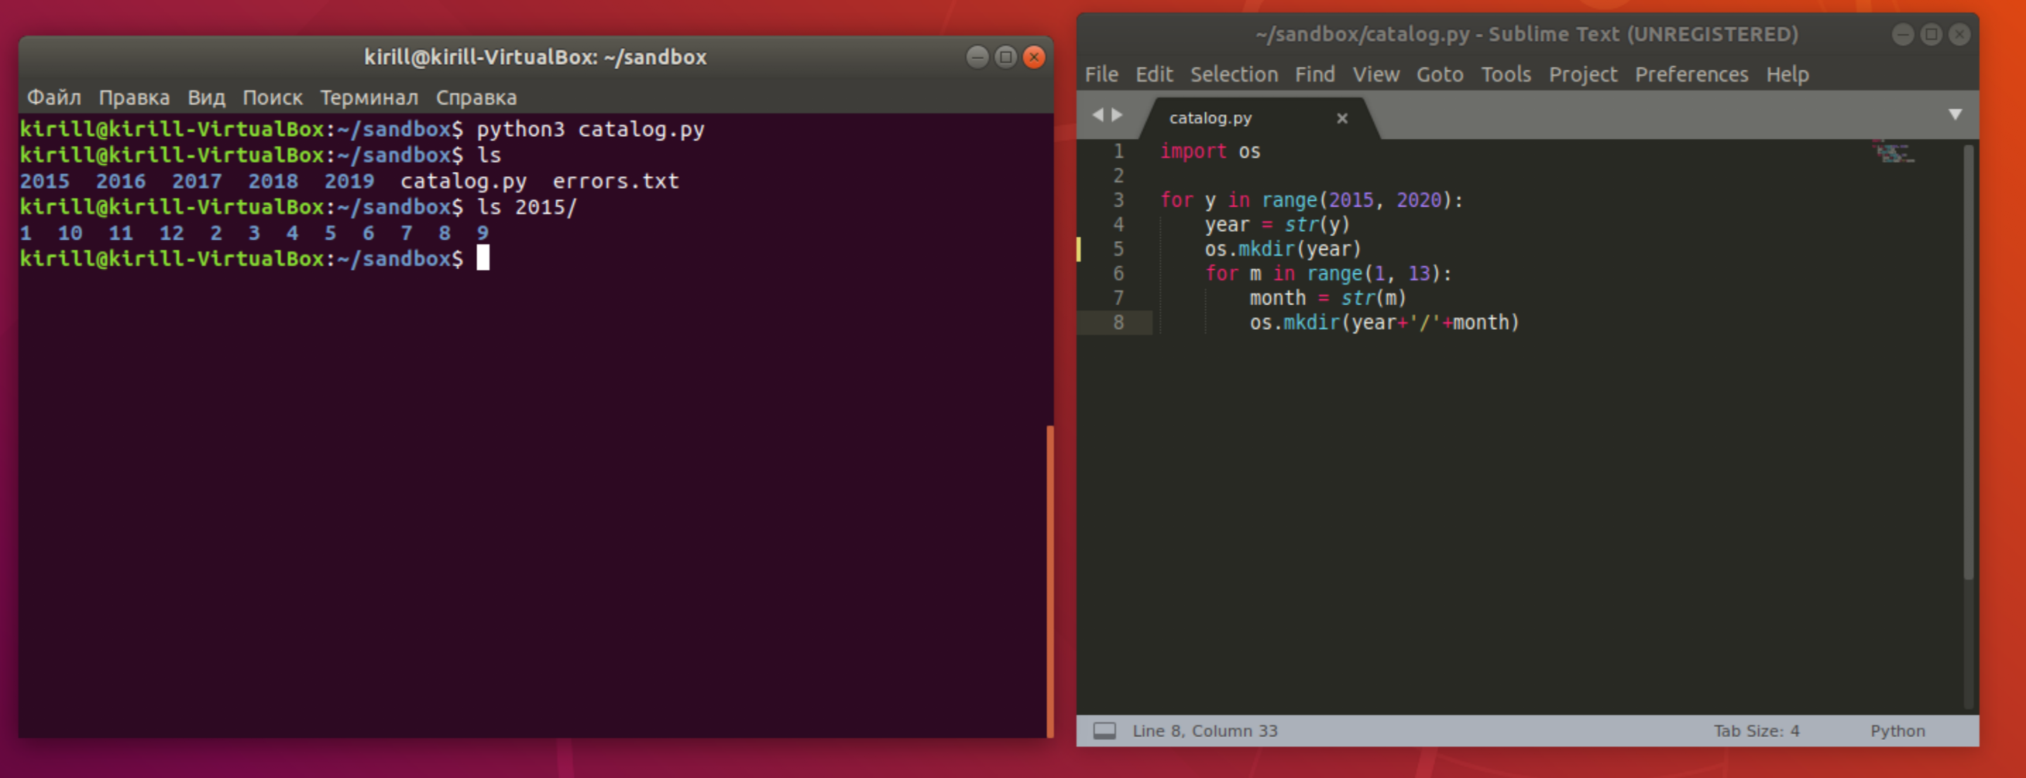
5. ls –l /etc | cut –d\ -f1 | uniq | sort | grep –v ‘^и’ | wc